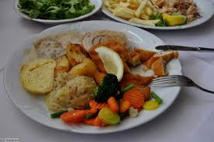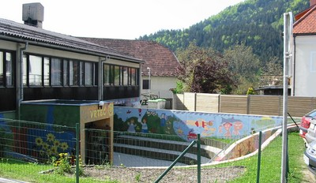
 | ZAJTRK | DOP.  MALICA | KOSILO | POP.  MALICA
PONEDELJEK,  2. 5. 2022 | praznik
TOREK,  3. 5. 2022 | jetrna pašteta,  črn kruh,  planinski čaj ali mleko^{d}  (1,7) | mešano sadje | kostna JUHA Z RIBANO KAŠO,  ocvrt ribji file,  slan krompir v kosih,  solata po izbiri,  ČAJ ALI VODA  (1,3,4,7) | črn kruh,  manj sladka čaj,  sadje ali zelenjava  (1)
SREDA,  4. 5. 2022 | evrokrem,  ržen kruh,  šipkov čaj ali mleko^{d} (1,7,8) | mešano sadje | krompirjev golaž s hrenovko,  rižev narastek,  ČAJ ALI VODA  (1,7) | ržen KRUH,  manj sladkan čaj,  sadje ali zelenjava  (1)
ČETRTEK,  5. 5. 2022 | tekoči jogurt,  polnozrnati kruh  (1,7,8) | mešano sadje | čufti v paradižnikovi omaki,  pire krompir,  sadje  čaj ali voda  (1,3,7) | polnozrnati kruh,  manj sladkan čaj,  sadje ali zelenjava  (1,7,8)
PETEK,  6. 5. 2022 | sirova štručka s šunko,  sadni čaj ali mleko^{d}  (1,3,7) | mešano sadje | ričet z mesom in zelenjavo,  puding s smetano,  ČAJ ALI VODA  (1,7,8) | koruzni kruh,  sadni smuti  (1)
DNEVNI NAPITEK: Manj sladkan čaj. ( ) Označevanje alergenov – tabela visi v jedilnici. D – domače. EKO – ekološko pridelano.

Pridržujemo si pravico do spremembe jedilnika!

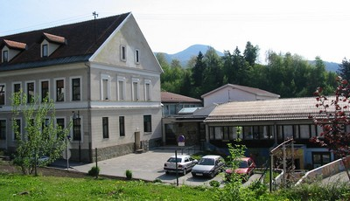

 | MALICA | KOSILO
PONEDELJEK,  2. 5. 2022 | praznik
TOREK,  3. 5. 2022 | jetrna pašteta,  črn kruh,  planinski čaj,  sadje  (1,7) | kostna JUHA Z RIBANO KAŠO,  ocvrt ribji file,  slan krompir v kosih,  solata po izbiri,  ČAJ ALI VODA  (1,3,4,7)
SREDA,  4. 5. 2022 | evrokrem,  ržen kruh,  šipkov čaj,  sadje  (1,7,8) | krompirjev golaž s hrenovko,  rižev narastek,  ČAJ ALI VODA  (1,7)
ČETRTEK,  5. 5. 2022 | tekoči jogurt,  polnozrnati kruh  (1,7,8) | čufti v paradižnikovi omaki,  pire krompir,  sadje  čaj ali voda  (1,3,7)
PETEK,  6. 5. 2022 | sirova štručka s šunko,  sadni čaj  (1,3,7) | ričet z mesom in zelenjavo,  puding s smetano,  ČAJ ALI VODA  (1,7,8)
PO 10.URI NA RAZPOLAGO V JEDILNICI: čaj, sadje (šolsko in iz sheme), (v času kosila še kruh), D – domače. EKO – ekološko pridelano.
SH – sadje ali mleko iz sheme. * Označevanje alergenov – tabela visi v jedilnici.

Pridržujemo si pravico do spremembe jedilnika!

LEGENDA: snovi ali proizvodi, ki povzročajo alergijo ali preobčutljivost:
1. Žita, ki vsebujejo gluten, 2. Raki in proizvodi iz rakov, 3. Jajca in proizvodi iz jajc, 4. Ribe in proizvodi iz rib, 5. Arašid (kikiriki) in proizvodi iz arašidov, 6. Zrnje soje in proizvodi iz soje, 7. Mleko in mlečni izdelki (vsebujejo laktozo), 8. Oreški,9. Listna zelena in proizvodi iz nje, 10. Gorčično seme ali proizvodi iz njega, 11. Sezamovo seme ali proizvodi iz njega, 12. Žveplov dioksid ali sulfiti v koncentraciji (več kot 10 mg/kg ali 10 mg/l glede na skupni SO₂), 13. Volčji bob in proizvodi iz njega, 14. Mehkužci in proizvodi iz njih.

